目录
目录 I
第一节 Condensate-quant分析流程 1
1.1 多通道图像像差校正 1
1.1.1 制作TetraSpeck荧光微球玻片 1
1.1.2 采集和定位荧光微球图像 1
1.1.3 MATLAB中的多通道校正 2
1.2 图像去噪与反卷积流程说明 4
1.2.1 Noise2Void去噪的训练与测试 4
1.2.2 显微镜点扩散函数采集流程 5
1.2.3 MATLAB中的图像去噪和反卷积流程 5
1.3 多通道多组分图像的时空共定位分析 7
1.3.1 三色RNA和蛋白凝聚体的共定位分析 7
1.3.2 四色DNA/RNA和蛋白凝聚体的共定位分析 10
1.3.3 常见问题分析 13
第二节 转录爆发动力学分析 14
2.1 转录爆发图像采集流程 14
2.2 RNA转录爆发动力学分析 14
2.2.1 使用Ilastik软件检测RNA转录爆发位点 14
2.2.2 在Fiji中选取ROI作为单等位基因的转录爆发时序轨迹 17
2.2.3 运行RNA转录爆发分析代码 22

LiveSR-mode | Confocal mode
SR640: 100ms, 50gain, 1% | C640: 50ms, 30gain, 1%
SR560: 100ms, 30gain, 0.5% | C560: 50ms, 20gain, 0.5%
SR488: 100ms, 30gain, 0.5% | C488: 50ms, 30gain, 0.5%
SR405: 500ms, 300gain, 5% | C405: 100ms, 300gain, 5%
第一节 Condensate-quant分析流程
本节根据当前 Condensate-quant 仓库的实际代码结构重新整理。原始说明中已经包含多通道像差校正、Noise2Void 去噪、PSF 采集和部分共定位分析的实验背景；本次更新重点补充以下内容：
1. 当前仓库的完整目录结构、各步骤脚本入口和运行顺序。
2. Step2 中时间序列凝聚体去噪、反卷积、HMRF 分割和形态学统计流程。
3. Step3 中四类下游分析脚本：三色 RNA-2Condensate、四色 DNA/RNA-2Condensate、四色 Promoter/RNA/Enhancer-Condensate、三色 Promoter/RNA/Enhancer 距离分析。
4. 新增的单细胞容错机制、错误日志文件、资源清理函数、HMRF 空类别保护、凝聚体面积和分配系数过滤。
5. 主要输入、输出文件、关键结构体字段、距离指标定义和常见参数修改位置。

建议额外补充到交接材料中的内容
1. 给每个主要流程补一张真实数据的输入/输出目录截图，尤其是 Cell_with_RNA.txt、Cell_without_RNA.txt、filter_result_with_RNA_average_boundary、filter_result_without_RNA_average_boundary、filter_result_with_RNA_averaged_boundary_intensity 等目录。
2. 给 Step3 的结果检查补一页“首要检查图”：每个细胞运行后生成的 png 叠加图、HMRFseg.png、各通道 Center-roi.tif、CDmask.tif。
3. 补充每个通道对应的生物含义和荧光波段，例如 405/488/560/640 在不同实验中分别对应 Promoter、RNA、Enhancer/SCR、OCT4、BRD4 或 Condensate。
4. 补充 z-step 表的实际列名示例。当前 getZstep 相关流程需要表格中至少包含 name 和 Var2，Var2 为 z step，单位为 nm；PRE-Condensate 的 OCT4/BRD4 分析还可能使用 OCT4_label_z.xlsx 或 BRD4_label_z.xlsx。
5. 补充“哪些脚本需要从所在目录运行”。当前多个 Step3 脚本使用 script_dir = pwd，因此建议 MATLAB 当前路径切换到脚本所在文件夹再运行。
6. 补充 GPU/CPU 选择说明。MATLAB ONNX 推理中 is_GPU_avaliable = true 时会把 patch 放入 gpuArray；若无可用 GPU 或显存不足，应改为 false。
7. 补充失败细胞的复查流程。现在脚本会把失败样本写入 Cell_analysis_errors.txt，并跳过该细胞继续批处理；建议后续根据错误日志逐个复查裁剪、通道顺序、核分割、spot 定位和 z 层选择。
8. 补充版本信息。建议记录 MATLAB 版本、Deep Learning Toolbox 版本、Python 环境、PyTorch/CUDA 版本、Bio-Formats 版本，以及 ONNX 模型训练日期。

1.1 当前代码仓库总览
当前 Condensate-quant 仓库用于活细胞超分辨多通道图像中生物分子凝聚体的检测、分割和定量。主要包含以下功能：
1. 多通道色差校正。
2. Noise2Void 自监督去噪模型训练、测试和 ONNX 导出。
3. MATLAB 中基于 ONNX 的滑窗推理去噪。
4. Richardson-Lucy 反卷积。
5. 细胞核掩膜生成。
6. HMRF 凝聚体分割。
7. LoG foci 定位。
8. RNA/DNA/Enhancer/Promoter foci 到凝聚体边界、界面、中心或质心的距离计算。
9. RNA 阳性和 RNA 阴性细胞分组统计。
10. 散点图、密度等高线图和结果检查图导出。

当前目录结构如下：
Condensate-quant/
README.md
Function/
bfmatlab/ Bio-Formats MATLAB 工具，用于读取 ND2/OME-TIFF 和保存 OME-TIFF。
CondensateAnalysis/ 凝聚体分割、foci 检测、距离计算、核分割等核心函数。
plotFunction/ 下游绘图函数。
TIFwriter.m 多页 TIFF 写出函数。
TIFFreader.m TIFF 读取函数。
extractSlidingPatches.m 滑窗 patch 提取函数。
reconstructFromPatches.m patch 预测结果重建函数。
deconv_fixed_iter.m 固定迭代数 Richardson-Lucy 反卷积。
initializeCellProcessingErrorLog.m 初始化单细胞错误日志。
logCellProcessingError.m 记录失败细胞、错误 ID、错误信息和堆栈。
cleanupCellProcessingResources.m 失败后关闭 reader、waitbar 和 figure。
findMatchedSpot2D.m 根据 3D spot 在 2D 平面内匹配同一 foci。
position_pairing.m 对两组位置做互为最近邻配对。
onnx/ MATLAB 推理使用的预训练 N2V ONNX 模型。
PSF/ 不同通道和成像模式的 PSF 文件。
Step0_channel_alignment/ 色差校正。
Step1_pytorch-noise2void/ PyTorch Noise2Void 训练和测试。
Step2_deconvolution-segmentation/ 时间序列凝聚体去噪、反卷积、分割和统计。
Step3_downstream_analysis/ 多实验类型的下游空间共定位分析。

建议运行顺序为：
1. Step0：使用荧光微球数据生成和应用通道校正矩阵。
2. Step1：根据自己的数据训练或测试 Noise2Void 模型，并导出 ONNX。
3. Step2：对单通道或凝聚体时间序列做去噪、反卷积、HMRF 分割和时间统计。
4. Step3：针对 RNA、DNA、Promoter、Enhancer/SCR 和凝聚体的具体实验设计运行下游脚本。

运行 MATLAB 脚本前，建议先在 MATLAB 中执行：
addpath(genpath('你的 Condensate-quant 根目录'));
或者使用脚本内已有的 repo_root 和 addpath 逻辑。多个脚本已经自动添加 Function 目录，但如果路径结构被移动，仍需检查 repo_root 是否正确。

1.2 多通道图像像差校正
1.2.1 荧光微球玻片和采集
图像色差校正基于 TetraSpeck 多色荧光微球完成。100 nm 微球适合估计 488/560/640 等通道之间的偏差；由于 405 通道信号可能较弱，405 通道校正可额外使用 500 nm 微球。

推荐采集方式：
1. 使用高质量 #1.5H 盖玻片。
2. 稀释并充分超声、涡旋微球，避免聚集。
3. 盖玻片中央滴加微球悬液，待水分挥发后封片。
4. 采集 LiveSR 或 Confocal 多通道 z-stack。
5. 推荐通道顺序为 640、560、488、405。
6. z step 可设为 100 nm，覆盖约 2.8 um，实际层数和范围可根据系统和样品调整。
7. 使用 Fiji TrackMate 的 LoG 检测对每个通道内微球中心做 3D 定位，并导出 CSV。

每组校准数据通常包含：
*_405channel.csv
*_488channel.csv
*_560channel.csv
*_640channel.csv

注意事项：
1. 微球密度需要足够高，但应避免大量粘连。
2. 定位时应剔除靠近边界、粘连、饱和或质量低的微球。
3. 405 通道与其他通道在 z 方向可能存在明显 shift，后续校正后可能出现某些通道第一层或最后一层全黑。

1.2.2 生成通道变换矩阵
主脚本：
Step0_channel_alignment/script_get_transformation_matrix.m

主要功能：
1. 读取各通道 TrackMate 导出的 CSV 定位结果。
2. 对不同通道间的 beads 坐标进行匹配。
3. 使用 MATLAB 几何变换函数估计 2D 和 3D transformation。
4. 输出 tform 文件，例如 tform_20260123.mat。
5. 可视化校正前后通道间偏移。

需要修改的内容：
1. filename_list：指向自己的 beads 校准数据。
2. 输入通道是否齐全。
3. 若脚本中为了填充 z 范围而对 z 坐标加入随机扰动，需要根据实际采集范围确认是否保留。

1.2.3 应用通道校正
主程序：
Step0_channel_alignment/ImageRegistrator.mlapp

使用方式：
1. 打开 MATLAB App。
2. 选择输入图像或输入文件夹。
3. 选择输出目录。
4. 选择 transformation matrix 文件。
5. 选择成像模式，例如 Live-SR 或 Confocal。
6. 导出校正后的 OME-TIFF。

当前说明中需要特别强调：
1. 如果图像包含 405/488/560/640 多通道，通常会将所有通道向 488 nm 参考通道校正。
2. 如果只有 560 和 640 两个通道，通常将 640 通道向 560 通道校正。
3. MATLAB 导出的 OME-TIFF 建议用 Bio-Formats 在 Fiji 中打开。
4. 如果后续 MATLAB 脚本无法正确读取 OME-TIFF，可先用 Fiji 宏批量另存为标准 stack，但要确认通道、z 和 time 的维度没有被打乱。

1.3 Noise2Void 去噪模型训练与测试
1.3.1 Python 环境
主目录：
Step1_pytorch-noise2void/

主要文件：
train_pipeline.py
test_pipeline.py
requirements.txt
noise2void/
pth/
onnx/

建议环境：
conda create -n n2v python=3.10 -y
conda activate n2v
pip install -r requirements.txt

Windows 注意事项：
1. train_pipeline.py 和 test_pipeline.py 中的 num_workers 默认是 4。
2. 如果在 Windows 运行 DataLoader 出现 multiprocessing 问题，请把 num_workers 改为 0。
3. GPU 参数通过 GPU = '0' 指定，若使用多卡可写成 '0,1' 等；实际是否支持取决于本机 CUDA/PyTorch 环境。

1.3.2 训练脚本 train_pipeline.py
当前默认参数包括：
datasets_path = '/mnt/data1/WangBo-DataCenter/ImageData/20250211_OCT4_BRD4-Halo_liveSR/OCT4_BRD4_liveSR/'
n_epochs = 10
GPU = '0'
train_datasets_size = 1000
patch_xy = 128
patch_t = 8
overlap_factor = 0.25
pth_dir = './pth'
num_workers = 4
masking_ratio = 0.2
neighbor_radius_xy = 3
neighbor_radius_t = 0
lr = 0.00005
fmap = 16

运行前必须修改：
1. datasets_path：训练 TIFF 所在文件夹。
2. GPU：本机 GPU 编号。
3. num_workers：Windows 建议改为 0。
4. patch_xy 和 patch_t：必须与后续 MATLAB 推理使用的 ONNX 输入尺寸一致。
5. train_datasets_size 和 n_epochs：根据训练数据量和显存调整。

训练结果：
1. pth/ 下保存 PyTorch checkpoint 和训练可视化结果。
2. onnx/ 下保存导出的 ONNX 模型。
3. 训练完成后，需要记录模型文件名和训练数据来源，便于后续 MATLAB 脚本选择正确模型。

1.3.3 测试脚本 test_pipeline.py
当前默认参数包括：
datasets_path = '/mnt/data1/WangBo-DataCenter/ImageData/20250211_OCT4_BRD4-Halo_liveSR/OCT4_BRD4_liveSR/'
denoise_model = 'OCT4_BRD4_liveSR_202508141924'
output_dir = 同一数据目录
test_datasize = 100000
GPU = '0'
patch_xy = 128
patch_t = 8
overlap_factor = 0.25
masking_ratio = 0.2
neighbor_radius_xy = 3
neighbor_radius_t = 0
num_workers = 4

运行前必须修改：
1. datasets_path：待推理图像所在文件夹。
2. denoise_model：pth/ 下的模型文件夹名。
3. output_dir：去噪结果输出目录。
4. patch_xy、patch_t：应与训练模型一致。

1.3.4 MATLAB ONNX 推理相关说明
Step2 和 Step3 的 MATLAB 脚本都使用 importNetworkFromONNX 读取 ONNX 模型，并从 net.Layers(1).InputSize 中自动读取 patch_t、patch_h、patch_w。

当前仓库常用 ONNX 模型：
onnx/N2V_3D_OCT4_BRD4_liveSR_125_8_E10_xy3z0.onnx
onnx/N2V_2D_OCT4_BRD4_liveSR_125_1_E10_xy3z0.onnx
Step1_pytorch-noise2void/onnx/OCT4_BRD4_liveSR_202508141924/E_10_Iter_0869_Patch_125_125_8.onnx

注意：
1. Step2 时间序列脚本默认使用 3D N2V 模型。
2. Step3 多通道 z-stack 脚本多使用 2D N2V 模型。
3. 脚本会用 overlap_factor = 0.25 生成滑窗，减少 patch 拼接边缘伪影。
4. 图像尺寸若小于 patch_h、patch_w 或 patch_t，脚本会 warning；部分脚本仅 warning 后继续，3color-Promoter_RNA_SCR 中若尺寸不足会 continue 跳过。

1.4 PSF 采集与 Richardson-Lucy 反卷积
PSF 文件位于：
PSF/psf_SR_channel405_2D.tif
PSF/psf_SR_channel488_2D.tif
PSF/psf_SR_channel561_2D.tif
PSF/psf_SR_channel642_2D.tif
PSF/psf_noSR_channel405_2D.tif
PSF/psf_noSR_channel561_2D.tif
PSF/psf_noSR_channel642_2D.tif

PSF 的采集和提取原则：
1. 使用直径小于成像系统分辨率的荧光微球。
2. 荧光发射波长应尽量匹配后续样品通道。
3. 采集大视野 z-stack，提取多个孤立 beads。
4. 对多个 beads 的 PSF 做平均和归一化，使 PSF 总信号为 1。

MATLAB 反卷积函数：
Function/deconv_fixed_iter.m

当前主脚本中的反卷积设置通常为：
pad = 20
iteration = 20

不同流程中的通道处理：
1. Step2 时间序列凝聚体脚本默认对 channel 1 使用 561 nm PSF 做反卷积。
2. 3color-RNA-2Condensate 对 488、560、640 三个通道分别使用对应 PSF 反卷积；随后把 RNA 通道重新替换回 denoised 版本，用于 foci 定位。
3. 4color-DNA-RNA-2Condensate 对 405、488、560、640 通道分别处理；foci 通道在后续分析中也会被替换为 denoised 版本。
4. 4color-PRE-Condensate 对 405、488、560、640 通道处理，并根据实验文件夹选择 BRD4 或 OCT4 作为 condensate 通道。
5. 3color-Promoter_RNA_SCR 对 405、488、560 三个 foci 通道处理，主要输出 foci 距离和定位误差，不做凝聚体分割。

1.5 Step2：时间序列凝聚体去噪、反卷积、分割和统计
主目录：
Step2_deconvolution-segmentation/

主脚本：
denoise_deconv_condensate_2D_time_series_HMRF_boundary.m

适用场景：
1. 分析 OCT4 或 BRD4 等凝聚体通道的活细胞时间序列。
2. 不需要同时分析 DNA/RNA foci 到凝聚体的位置关系。
3. 需要得到凝聚体数量、面积、半径随时间变化的统计结果。

运行前需要修改或确认：
1. onnx_path：默认指向 onnx/N2V_3D_OCT4_BRD4_liveSR_125_8_E10_xy3z0.onnx。
2. is_GPU_avaliable：有 GPU 且 MATLAB 支持时为 true，否则改为 false。
3. use_accelerate：为 true 时 HMRF 在较低 resize_factor 上运行，再把阈值映射到高分辨率图像；可显著加快速度。
4. psf_SR_560：默认使用 PSF/psf_SR_channel561_2D.tif。
5. filepath_list：当前默认使用脚本所在目录 script_dir。
6. pixelSize：默认 95 nm。
7. resize_factor：默认 10。
8. min_radius：默认 50 nm。
9. min_partition_coefficient：Step2 当前为 1.25。
10. nclust：HMRF 聚类数，默认 7。
11. seg_point：HMRF 中被判定为凝聚体的类别阈值，默认 5。

主要处理流程：
1. 使用 Bio-Formats 读取 OME-TIFF 的 sizeX、sizeY、sizeZ、sizeC、sizeT，并构建 img_stack，维度为 Y、X、Z、C、T。
2. 对每个 z 和 channel 进行 N2V 去噪。脚本先减去图像均值，按 ONNX 输入尺寸提取滑窗 patch，逐 patch predict，再用 reconstructFromPatches 拼回整图。
3. 对去噪结果做 Richardson-Lucy 反卷积。
4. 导出去噪和反卷积 TIFF。
5. 使用 NucleusMask2 生成细胞核掩膜。
6. 对每一帧进行 HMRF 分割，得到凝聚体候选区域。
7. 使用 filter_condensates_Area_PC 按面积和分配系数过滤凝聚体。
8. 计算 CDcenter、CDinterface、CDboundary、CDmask、labels 和 area。
9. 保存 .mat 结果，并导出用于检查的 TIFF 和 HMRFseg.png。
10. 后半部分可从已有 .mat 文件重新载入 condensate_result，统计凝聚体数量、面积和半径。

输出文件：
样本输出文件夹与输入文件同名，例如 sample_name/
sample_name-denoised.tif
sample_name-denoised-deconv.tif
sample_name-HMRFseg.png
sample_name-CDcenter.tif
sample_name-CDinterface.tif
sample_name-CDboundary.tif
sample_name-CDmask.tif
sample_name.mat
condensate_statistics.mat

.mat 中的重要变量：
img_stack_deconv
nucleus_mask
resize_factor
pixelSize
condensate_result

condensate_result 字段：
CDcenter：凝聚体中心或局部中心点。
CDinterface：凝聚体界面区域。
CDboundary：凝聚体边界。
CDmask：二值凝聚体掩膜。
labels：每个凝聚体的 label 编号。
area：每帧每个凝聚体的面积，单位为 resize 后的像素数。

1.6 Step3：下游空间共定位分析总览
Step3_downstream_analysis/ 下当前包含四类分析：
1. 3color-RNA-2Condensate：RNA、OCT4、BRD4。
2. 4color-DNA-RNA-2Condensate：DNA、RNA、OCT4、BRD4。
3. 4color-Promoter-RNA-Enhancer-Condensate：Promoter、RNA、Enhancer/SCR、单个 Condensate。
4. 3color-Promoter_RNA_SCR：Promoter、RNA、Enhancer/SCR foci 距离和定位误差分析。

共同输入要求：
1. 已完成通道色差校正的 OME-TIFF 或 TIFF。
2. 每个细胞建议裁剪为单细胞图像，避免多个细胞干扰核分割和 foci 定位。
3. 图像高和宽应大于 N2V patch 尺寸。
4. 通道顺序必须与脚本中的 channel_labels 一致。
5. RNA 阳性和 RNA 阴性样本建议分别写入 Cell_with_RNA.txt 和 Cell_without_RNA.txt。
6. 文件名列表中若带单引号，当前脚本会用 strrep 去掉。
7. 多个脚本会把空行过滤掉：filename_list = filename_list(strlength(filename_list) > 0)。

共同参数：
pixelSize = 95 nm
resize_factor = 10
roi_width = 31
min_radius = 50 nm
nclust = 7
seg_point 或 seg_points = 5
overlap_factor = 0.25
pad = 20
deconvolution iteration = 20

共同输出：
1. 每个细胞一个 .mat 文件。
2. 每个细胞一个结果检查 png。
3. 每个细胞一个输出文件夹，内含 foci ROI、condensate ROI、HMRF 分割、CDmask、CDcenter、CDinterface、CDboundary 等 TIFF。
4. 每个批处理输出目录下有 Cell_analysis_errors.txt。

新增容错机制：
1. 每个批处理输出目录运行开始时会调用 initializeCellProcessingErrorLog。
2. 每个细胞处理包在 try/catch 中。
3. 若单个细胞失败，catch 中调用 cleanupCellProcessingResources 关闭 Bio-Formats reader、waitbar 和所有 figure。
4. logCellProcessingError 会记录时间、文件名、错误 ID、错误信息和 MATLAB stack。
5. 脚本随后 continue 到下一个细胞，避免整个批处理被单个异常文件中断。

1.7 三色 RNA 和双凝聚体共定位分析
目录：
Step3_downstream_analysis/3color-RNA-2Condensate/

主脚本：
denoise_deconv_RNA_condensate_2D_HMRF_boundary.m

适用场景：
1. 三色 LiveSR z-stack 或 time-lapse。
2. 通道顺序为 RNA、OCT4、BRD4。
3. 需要分析 RNA foci 与 OCT4/BRD4 凝聚体的空间关系。

当前默认输入路径：
filepath_list = {'D:\ImageData\Supplementary_Imaging_Data\ExampleData\RNA_condensate_imaging'}
实际运行前必须改为自己的数据目录。

关键参数：
onnx_path = onnx/N2V_2D_OCT4_BRD4_liveSR_125_1_E10_xy3z0.onnx
psf_SR_488、psf_SR_560、psf_SR_640
pixelSize = 95
resize_factor = 10
min_radius = 50
min_partition_coefficient = [1.2, 1.2]
roi_width = 31
seg_points = [5, 5]
channel_labels = {'RNA', 'OCT4', 'BRD4'}

主要流程：
1. 读取每个 TIFF 的 Y、X、Z、C、T。
2. 对所有 z、channel、time 做 N2V 去噪。
3. 488、560、640 通道分别反卷积，同时保存 reconv 版本为 denoised.ome.tif。
4. 将 channel_488、channel_560、channel_640 分别作为 RNA、OCT4、BRD4。
5. 用 OCT4 通道的最大投影生成 nucleus_mask。
6. 对 RNA 通道做 3D LoG 检测，选取质量最高且不靠近边界的 RNA spot。
7. 根据 RNA spot 的 z 层选择 img_series_max。
8. 再在 2D 平面用 log_detector_fft 匹配 RNA spot。
9. 计算 RNA foci 的局部强度和背景。
10. 以 RNA foci 为中心构建 roi_window 和 roi_resize。
11. 对 OCT4 和 BRD4 ROI 分别运行 HMRF 分割。
12. 使用 filter_condensates_Area_PC 过滤过小或富集不足的凝聚体。
13. 计算 RNA 到凝聚体边界、中心、界面、质心和半径相关指标。
14. 导出检查图和结果文件。

输出示例：
sample-denoised.ome.tif
sample-RNA.tif
sample-RNA-Center-roi.tif
sample-OCT4-roi.tif
sample-OCT4-roi-bicubic.tif
sample-OCT4-HMRFseg.png
sample-OCT4-CDmask.tif
sample-OCT4-CDcenter.tif
sample-OCT4-CDinterface.tif
sample-OCT4-CDboundary.tif
sample-BRD4-roi.tif
sample-BRD4-roi-bicubic.tif
sample-BRD4-HMRFseg.png
sample-BRD4-CDmask.tif
sample-BRD4-CDcenter.tif
sample-BRD4-CDinterface.tif
sample-BRD4-CDboundary.tif
sample.mat
sample.png
Cell_analysis_errors.txt

foci_result 字段：
name
spots_2D
spots_3D
rc_index
rna_bkg
base_bkg
intensity

condensate_result 字段：
name
spots_2d
img_processed_roi
img_processed_bicubic_roi
CDcenter
CDinterface
CDboundary
CDmask
labels
spots_resize
dist2bound
dist2center
condensate_radius
equiv_radius
boundary2center
dist2boundary
dist2centroid
boundary2centroid

重要距离指标：
dist2bound：点到最近凝聚体边界的距离；如果点在凝聚体内部，距离为负值。
dist2center：点到凝聚体中心点的距离。
condensate_radius：沿点到中心方向估计的凝聚体半径。
equiv_radius：基于等效直径估计的半径。
boundary2center：最近边界到中心的距离。
dist2boundary：点到同一凝聚体界面边界的最近距离，内部为负。
dist2centroid：点到最近凝聚体质心或检测中心的距离。
boundary2centroid：最近边界到质心的距离。

如只分析一个蛋白凝聚体通道：
1. 把 for c_iter = 2:3 改为只循环对应通道。
2. 修改 channel_labels。
3. 把 seg_points = [5, 5] 改为单元素数组。
4. 检查所有 condensate_result 索引是否仍然正确。

1.8 四色 DNA/RNA 和双凝聚体共定位分析
目录：
Step3_downstream_analysis/4color-DNA-RNA-2Condensate/

主脚本：
denoise_deconv_foci_condensate_average_HMRF_boundary.m

适用场景：
1. 四色图像包含 DNA、RNA、OCT4、BRD4。
2. 需要比较 RNA 阳性和 RNA 阴性细胞中 DNA/RNA 与双凝聚体的空间关系。
3. 需要生成散点图、密度等高线图和随机点对照。

默认数据目录：
Promoter_RNA_OCT4_BRD4/
SCR_RNA_OCT4_BRD4/

每个数据目录建议包含：
Cell_with_RNA.txt
Cell_without_RNA.txt
若干单细胞 TIFF

输出目录：
filter_result_with_RNA_average_boundary/
filter_result_without_RNA_average_boundary/

通道标签：
channel_labels = {'DNA', 'RNA', 'OCT4', 'BRD4'}

关键参数：
min_partition_coefficient = [1.2, 1.2]
seg_points = [5, 5]
roi_width = 31
neighbor_radius = 20，目前 local otsu 逻辑被注释，主要使用 HMRF。

主要流程：
1. 根据 with_RNA = 1 或 0 读取 Cell_with_RNA.txt 或 Cell_without_RNA.txt。
2. 初始化对应输出目录和 Cell_analysis_errors.txt。
3. 读取 4 通道 z-stack。
4. 对每个通道使用 N2V 去噪。
5. 对 405、488、560、640 通道分别反卷积。
6. 405 通道根据平均强度筛选 layer_select；若没有层通过 mean >= 500，则 warning 并使用全部 z 层。
7. 检测 405 DNA spot，通常作为参考 foci。
8. RNA 阳性细胞中检测 488 RNA spot，并在 5 pixel 范围内与 DNA spot 匹配；若无可靠 RNA，则使用 DNA spot 位置作为占位。
9. 根据 405/488 spot 的 z 层选择 z_layer_used；OCT4/BRD4 通道用两者中间范围的 z 层平均。
10. 生成 img_series_max，其中 foci 通道使用各自最亮层，凝聚体通道使用平均层。
11. 使用 OCT4 通道优先生成核掩膜；若 405 spot 无法在该核掩膜内匹配，则回退到 DNA 通道生成核掩膜。
12. 处理 DNA 和 RNA foci，计算强度、背景和 ROI。
13. 处理 OCT4 和 BRD4 凝聚体，HMRF 分割、过滤、计算距离。
14. 保存结果，并生成每个细胞的叠加检查图。
15. 后续统计块从保存的 .mat 文件出发，计算随机点到凝聚体、DNA/RNA 到凝聚体、DNA-RNA 距离，并生成散点图和等高线图。

后处理部分包括：
1. calculate distance from random sites to boundary, centroids and condensate radius。
2. calculate distance between DNA/RNA sites。
3. calculate distance from DNA(enhancer)/RNA sites to boundary。
4. calculate distance from DNA(promoter)/RNA sites to centroid。
5. Summary distance to centroids and condensate radius。
6. Scatter plot。
7. Contour plot。
8. Merged scatter plot。

运行后处理块前必须修改：
1. filepath：选择 Promoter_RNA_OCT4_BRD4 或 SCR_RNA_OCT4_BRD4。
2. dna：设置为 Promoter 或 SCR。
3. z step 规则：当前脚本中部分 DNA/RNA 3D 距离根据文件名前六位日期判断 pz = 300 或 200 nm，这一规则必须根据实际数据确认。
4. 后处理块通常需要逐节运行，不建议不检查变量就一次性全跑。

1.9 四色 Promoter/RNA/Enhancer 和单凝聚体共定位分析
目录：
Step3_downstream_analysis/4color-Promoter-RNA-Enhancer-Condensate/

主脚本：
denoise_deconv_PRE_condensate_averaged_HMRF_boundary.m

适用场景：
1. 四色图像包含 Promoter、RNA、Enhancer/SCR 和一个凝聚体通道。
2. 分别分析 Promoter_RNA_SCR_BRD4 和 Promoter_RNA_SCR_OCT4。
3. 需要比较 Promoter、RNA、SCR/Enhancer 到 OCT4 或 BRD4 凝聚体的距离。

默认数据目录：
Promoter_RNA_SCR_BRD4/
Promoter_RNA_SCR_OCT4/

凝聚体名称：
condensate_name_list = {'BRD4', 'OCT4'}

通道标签：
channel_labels = {'Promoter', 'RNA', 'Enhancer', 'Condensate'}

输出目录：
filter_result_with_RNA_averaged_boundary/
filter_result_without_RNA_averaged_boundary/

与 4color DNA/RNA-2Condensate 的主要差异：
1. foci 通道有三个：Promoter、RNA、Enhancer/SCR。
2. 凝聚体通道只有一个：channel 4。
3. 560 通道作为 Enhancer/SCR foci，不作为 OCT4/BRD4 凝聚体。
4. 凝聚体通道使用 640 通道，并根据 405、488、560 三个 foci 的 z 层范围做平均。
5. HMRF 分割时对凝聚体 ROI 使用 true(size(temp_img_roi))，而不是局部 nucleus_mask。
6. foci intensity 当前使用 rna_bkg / background_value 的形式。

主要流程：
1. 读取 Cell_with_RNA.txt 或 Cell_without_RNA.txt。
2. 列表中文件名会把原扩展名替换为 tif。
3. 读取 4 通道 z-stack。
4. 对各通道去噪和反卷积。
5. 405 通道筛选 layer_select，若为空则回退到全部 z 层。
6. 在 405、488、560 通道中分别检测 Promoter、RNA、Enhancer/SCR spot。
7. 根据三个 foci 的 z 层确定 z_layer_used，凝聚体通道取这些层的平均。
8. 优先用 channel 4 生成核掩膜并匹配 405 spot；失败时回退到 channel 1。
9. 保存 img_series_max、nucleus_mask、resize_factor、channel_labels、pixelSize。
10. 对 Promoter、RNA、Enhancer 三个 foci 计算 intensity 和 ROI。
11. 对 Condensate 通道运行 HMRF 分割、过滤、中心/边界/界面提取。
12. 分别计算 Promoter、RNA、Enhancer 到凝聚体的边界、中心、质心和半径指标。
13. 生成单细胞检查图。

后处理部分：
1. 为每个细胞生成随机点，并计算 random 到边界、质心和半径。
2. 从 OCT4_label_z.xlsx 或 BRD4_label_z.xlsx 读取 z step 信息。
3. 计算 Promoter-RNA、SCR-RNA、Promoter-SCR 的 2D 和 3D 距离。
4. 保存 epdist_rna_on 和 epdist_rna_off，用于 RNA intensity、enhancer-promoter 距离和背景强度汇总。
5. 生成 PRE_centroid_radius、PRE_rand_centroid_radius、PE_centroid_radius、PE_rand_centroid_radius 等矩阵。
6. 生成散点图和密度等高线图。

需要特别检查：
1. 选择 OCT4 或 BRD4 数据集时，要同时修改 filepath、condensate 和 infotable_path。
2. 文件夹名中 averaged 和 average 的拼写不同，不能混用。
3. 如果中心列表为空，rand_dist2centroid 可能为 NaN，这是合理保护。
4. PRE_each_nearest_centroid_radius 和 PRE_all_nearest_centroid_radius 依赖凝聚体中心列表，空列表需要人工检查。

1.10 三色 Promoter/RNA/SCR 距离和定位误差分析
目录：
Step3_downstream_analysis/3color-Promoter_RNA_SCR/

主脚本：
denoise_deconv_PRE_distance.m

适用场景：
1. 三色图像包含 Promoter、RNA、Enhancer/SCR。
2. 不分析凝聚体分割。
3. 主要输出 Promoter-RNA、SCR-RNA、Promoter-SCR 的 2D/3D 距离。
4. 当前脚本还会保存 foci 定位误差指标 err_xy、err_xyz、err_2D。

默认数据目录：
filepath_list = {'D:\ImageData\Supplementary_Imaging_Data\ExampleData\Promoter_RNA_SCR'}

通道标签：
channel_labels = {'Promoter', 'RNA', 'Enhancer'}

输出目录：
filter_result_with_RNA_averaged_boundary_intensity/
filter_result_without_RNA_averaged_boundary_intensity/

主要流程：
1. 根据 with_RNA 分组读取 Cell_with_RNA.txt 或 Cell_without_RNA.txt。
2. 文件名扩展名会被替换为 tif。
3. 读取 3 通道 z-stack。
4. 对最多前三个通道做 N2V 去噪。
5. 对 405、488、560 通道反卷积。
6. 405 通道筛选 layer_select。
7. 使用 NucleusMask2 生成核掩膜。
8. 使用 log_detector_3d_Sage_v3 定位 Promoter、RNA、Enhancer/SCR，并记录定位误差。
9. 对每个 foci 在 2D 层内再次匹配。
10. 计算 foci intensity 和 intensity2。
11. 导出每个 foci 的 ROI 和 Center-roi。
12. 保存 foci_result、roi_window 和 img_series_max 等变量。

当前需要注意的代码细节：
1. 该脚本调用 log_detector_3d_Sage_v3，但当前仓库中需要确认该函数是否存在于 MATLAB path。如果不存在，应补充函数文件或改回 log_detector_3d_Sage。
2. 如果 sizeY 或 sizeX 小于 patch 尺寸，脚本会 warning 并 continue 跳过该细胞。
3. 如果 spots_405、spots_560 或 spots_488 在 2D 匹配后为空，脚本会 continue 跳过该细胞。
4. intensity 的计算中存在 rna_bkg(frame_iter, 1) / base_bkg 的写法，base_bkg 是向量时可能造成维度问题；若运行报错，应改为 base_bkg(frame_iter) 或明确希望的归一化方式。

距离汇总块：
脚本后半部分从 rawdata 文件夹读取 zstep_sheet.csv：
rawdata/zstep_sheet.csv

该表至少需要：
name：对应 .mat 文件名。
Var2：z step，单位 nm。

with-RNA 组输出：
dist_summary_withRNA.filename
dist_summary_withRNA.zstep_nm
dist_summary_withRNA.prom2rna
dist_summary_withRNA.scr2rna
dist_summary_withRNA.prom2scr
dist_summary_withRNA.dz12
dist_summary_withRNA.dz13
dist_summary_withRNA.dz23
dist_summary_withRNA.prom2rna3d
dist_summary_withRNA.scr2rna3d
dist_summary_withRNA.prom2scr3d
dist_summary_withRNA.err_xy_prom
dist_summary_withRNA.err_xyz_prom
dist_summary_withRNA.err_2D_prom
dist_summary_withRNA.err_xy_rna
dist_summary_withRNA.err_xyz_rna
dist_summary_withRNA.err_2D_rna
dist_summary_withRNA.err_xy_scr
dist_summary_withRNA.err_xyz_scr
dist_summary_withRNA.err_2D_scr
dist_summary_withRNA.rnaintensity

without-RNA 组输出类似，但通常只计算 Promoter 和 SCR 之间的距离，同时保留 RNA 通道 intensity 作为背景或弱信号参考。

epdist_rna_on 和 epdist_rna_off 三列含义：
第 1 列：RNA intensity。
第 2 列：Promoter-SCR 3D 距离。
第 3 列：RNA 通道背景 base_bkg。

1.11 核心函数说明
1.11.1 NucleusMask2
用途：
从指定通道或投影图中生成细胞核掩膜。

常见问题：
1. 如果视野内有多个细胞，函数可能选中面积最大或最亮的错误细胞核。
2. 如果 foci 不在 nucleus_mask 内，后续 log_detector_fft 可能找不到匹配 spot。
3. 当前 4color 脚本已经加入部分回退逻辑：优先用凝聚体或 OCT4 通道圈核，失败后尝试 DNA 通道。

建议：
1. 尽量裁剪单细胞。
2. 运行后首先检查单细胞 png 叠加图。
3. 若核分割失败，可以手动换通道、调整 NucleusMask2 参数，或剔除该细胞。

1.11.2 log_detector_3d_Sage 和 log_detector_fft
用途：
1. log_detector_3d_Sage 用于 3D z-stack 中检测 foci。
2. log_detector_fft 用于选定 z 层或 2D 图像中检测 foci 或 condensate 中心。

常见参数：
spot 半径 = 3
阈值可为 mean(channel(:))/5 或 0，再用质量分数筛选。

常见筛选逻辑：
1. 去掉 x 坐标靠近边界的 spot，例如 x > 5 且 x < sizeX - 5。
2. 选择 quality 最大的 spot。
3. RNA spot 与 DNA/Promoter spot 距离小于 5 pixel 时认为匹配；否则 RNA 阴性时用 DNA/Promoter spot 作占位。

1.11.3 HMRFseg4img
用途：
对凝聚体通道做考虑空间连续性的强度分割。

常见参数：
nclust = 7
beta 或平滑参数 = 0.1
收敛阈值 = 1e-8
seg_point = 5

当前代码中新增保护：
如果 HMRFseg.img_class >= seg_point 没有任何像素，脚本会 warning，并设置 local_thresh = inf，避免 min 空数组导致程序直接崩溃。

1.11.4 filter_condensates_Area_PC
用途：
按凝聚体面积和分配系数过滤 HMRF 分割结果。

输入：
labels
img
min_pixel_num
min_partition_coefficient
resize_factor

面积阈值：
min_pixel_num = min_radius^2 * pi / (pixelSize / resize_factor)^2

分配系数：
PC_max = max(inside_val) / mean(outside_val)
PC_mean = mean(inside_val) / mean(outside_val)

outside 区域定义：
对凝聚体 mask 分别膨胀 2 * resize_factor 和 3 * resize_factor，取二者之间的环形区域，并要求 labels == 0。

过滤规则：
1. inside 像素少于 1 或 outside 像素少于 5，删除该 label。
2. area_pixel < min_pixel_num，删除。
3. PC_max < min_partition_coefficient，删除。

注意：
当前函数中的中文注释有编码显示问题，建议后续统一保存为 UTF-8。

1.11.5 getCDcenter、getCDinterface、getCDboundary
用途：
从二值凝聚体区域中提取中心、界面和边界。

输出：
CDcenter
CDinterface
CDboundary
labels

注意：
1. CDcenter 在不同脚本中可能来自图像几何中心，也可能由 LoG 检测到的凝聚体 spot 约束。
2. CDboundary 用于距离边界的计算和 CDmask 的可视化叠加。

1.11.6 getDist2Bound
用途：
计算 foci 到所有凝聚体边界中最近边界点的距离。

约定：
1. 若该点位于 CDmask 内，距离为负值。
2. 若当前帧没有边界，返回 NaN。

1.11.7 getDist2CenterRadius
用途：
找到距离 foci 最近的凝聚体 label，计算 foci 到中心、等效半径和边界到中心距离。

输出：
dist2center
radius1
radius2
radius3
spots_resize

注意：
1. spots_resize 会先过滤 ROI 外中心点。
2. 如果有 LoG 检测到的中心点，会优先选择离 regionprops Centroid 最近的 spot 作为中心。
3. 如果没有中心点，则用 regionprops Centroid。

1.11.8 getDist2InterfaceRadius
用途：
计算 foci 到边界、质心或中心点、以及边界到质心的距离。

输出：
dist_p2boundary
dist_p2centroid
dist_boundary2centroid

约定：
1. 会重新用 bwconncomp 对 labels 连通域编号。
2. foci 在凝聚体内部时 dist_p2boundary 为负值。
3. 若 CDcenter 为空，会回退到 regionprops 的 Centroid。

1.11.9 IntensityCalculation
用途：
计算 foci 局部信号和局部背景。

当前实现：
1. 每帧先对图像做 imgaussfilt，sigma = 1。
2. base_bkg 当前为整幅图像像素的 90 百分位，而不是 nucleus_mask 内均值；原 nucleus_mask 均值写法被注释。
3. foci 信号区域由 rna_width 决定。
4. 背景环由 bkg_width 决定。
5. rna_bkg 第一列为扣除局部背景后的 foci 总信号，第二列为局部背景均值。

1.11.10 错误日志与资源清理函数
initializeCellProcessingErrorLog(error_log_path)
开始每次批处理时新建日志文件，写入标题和开始时间。

logCellProcessingError(error_log_path, filename, ME)
在 catch 中追加失败文件名、错误 ID、错误消息和 stack 行号。

cleanupCellProcessingResources(reader)
失败后关闭 Bio-Formats reader、waitbar 和 figure，避免文件句柄或图窗残留影响后续细胞。

1.12 结果检查和质量控制建议
每批数据运行完成后，建议按以下顺序检查：
1. 查看 Cell_analysis_errors.txt。如果存在失败细胞，先按错误信息定位是读取失败、核分割失败、spot 匹配失败、HMRF 空类别还是保存失败。
2. 查看每个细胞的 png 检查图。重点确认 foci 点是否落在真实信号上，凝聚体边界是否合理，是否存在明显错误核分割。
3. 查看 HMRFseg.png。若 HMRF 类别阈值太低，会把背景纳入凝聚体；太高则可能只保留极亮中心。
4. 查看 CDmask.tif。确认边界、中心和 mask 是否与原图一致。
5. 查看 roi-bicubic.tif 和 roi.tif。确认 ROI 是否完整包含 foci 附近区域。
6. 打开 .mat 文件检查 foci_result 和 condensate_result 是否存在，字段是否齐全。
7. 统计前先剔除明显定位错误、z 层错误、核分割错误、图像饱和、视野中多细胞干扰的样本。

常见问题和处理方式：
1. LoG 定位到异常亮杂点：重新裁剪图像，去掉杂点；或提高筛选条件，手动复查 quality。
2. nucleus_mask 选错细胞：重新裁剪单细胞；尝试换通道生成核掩膜；必要时手动圈核。
3. RNA 阴性细胞误判：Cell_with_RNA.txt 和 Cell_without_RNA.txt 应由人工判断后写入，脚本内自动判断只作为辅助。
4. z 层在边缘：若 foci 位于第一层或最后一层，可能受色差校正后的黑层影响，建议剔除或重新采集。
5. HMRF 无凝聚体类别：检查 seg_point 是否过高，图像是否过暗，PSF/去噪模型是否匹配。
6. 凝聚体过多：提高 seg_point、min_radius 或 min_partition_coefficient。
7. 凝聚体过少：降低 seg_point 或 min_partition_coefficient，但需避免把背景纳入。
8. 距离为负值：表示 foci 位于凝聚体 mask 内部，不是错误。
9. 后处理找不到 zstep：检查 zstep_sheet.csv、OCT4_label_z.xlsx 或 BRD4_label_z.xlsx 中的文件名是否与 .mat 文件名一致。
10. 输出 OME-TIFF 在 Fiji 中维度错乱：使用 Bio-Formats 打开，并核对 C/Z/T 顺序。

1.13 推荐交接运行模板
第一次拿到新数据时，建议不要直接批量跑全部数据，而按以下方式进行：
1. 先确认通道顺序和成像模式。
2. 使用 1-3 个代表性细胞试运行对应脚本。
3. 检查 ONNX 模型输入尺寸与图像尺寸是否匹配。
4. 检查 PSF 通道是否匹配。
5. 检查单细胞 png、HMRFseg.png、CDmask.tif。
6. 根据结果调整 seg_point、min_partition_coefficient、min_radius 和 roi_width。
7. 确认 Cell_analysis_errors.txt 没有系统性错误。
8. 再批量运行所有细胞。
9. 批量完成后人工复查失败细胞和可疑细胞。
10. 最后逐节运行后处理统计块并导出绘图数据。

1.14 当前代码中建议后续修正或确认的点
1. Step3_downstream_analysis/3color-Promoter_RNA_SCR/denoise_deconv_PRE_distance.m 调用了 log_detector_3d_Sage_v3，但当前 Function/CondensateAnalysis 目录中可见的是 log_detector_3d_Sage.m。若 v3 函数没有放入路径，脚本会报错。
2. 3color-Promoter_RNA_SCR 中 intensity(frame_iter) = rna_bkg(frame_iter, 1)/base_bkg 可能存在向量除法问题，建议改为 base_bkg(frame_iter) 或明确归一化公式。
3. 多个脚本中存在硬编码绝对路径，例如 D:\ImageData\Supplementary_Imaging_Data\ExampleData，需要运行前改为本地路径。
4. 多个后处理块需要手动切换 filepath、condensate、dna 和 infotable_path，建议每次运行前在文档或代码中记录当前分析对象。
5. filter_condensates_Area_PC.m 中中文注释有编码问题，建议统一为 UTF-8。
6. README 中 Step2 输出写的是 *-denoised.tif 和 *-denoised-deconv.tif，而 Step3 多数流程输出为 *-denoised.ome.tif 或 *-denoised-deconv.ome.tif；说明文档中应区分 Step2 和 Step3。
7. 4color DNA/RNA-2Condensate 输出目录名为 average_boundary，而 PRE-Condensate 输出目录名为 averaged_boundary；两者拼写不同，后处理时不要混淆。
8. 图像尺寸过小、ROI 靠边、foci 在 z 边缘、通道顺序错误，是最常见的批处理失败来源，建议在交接时提供一份“合格输入图像示例”和“不合格示例”。

第二节 转录爆发动力学分析

2.1 转录爆发图像采集流程
为实现长时间活细胞转录爆发成像，本研究使用内源敲入Sox2-24×MS2的基因编辑细胞外源表达MCP-GFP的单克隆细胞系以0.5 μm的层间距采集包含 9 层的Z 轴图像堆栈。每隔30秒进行一次完整的 Z-stack 采集，连续成像 60 分钟，488 nm的激光条件0.5%，曝光时间为100 ms。通过拍摄三维图像来捕捉所有细胞的完整转录动态，通过尽可能降低激光强度来减少细胞光毒性。【注意】如果细胞在拍摄的一小时内移动较大或出现死亡，需要舍去。
该成像方案兼顾了轴向覆盖范围、时间分辨率与光毒性，可用于持续追踪单细胞内转录位点荧光信号的动态变化，并进一步分析转录爆发的发生时间、持续时长、频率及信号强度等动力学特征。我们可使用最大投影将Z轴的信息进行汇总，从而获得单个时间点所有细胞的转录情况。采集图像的示例如下：
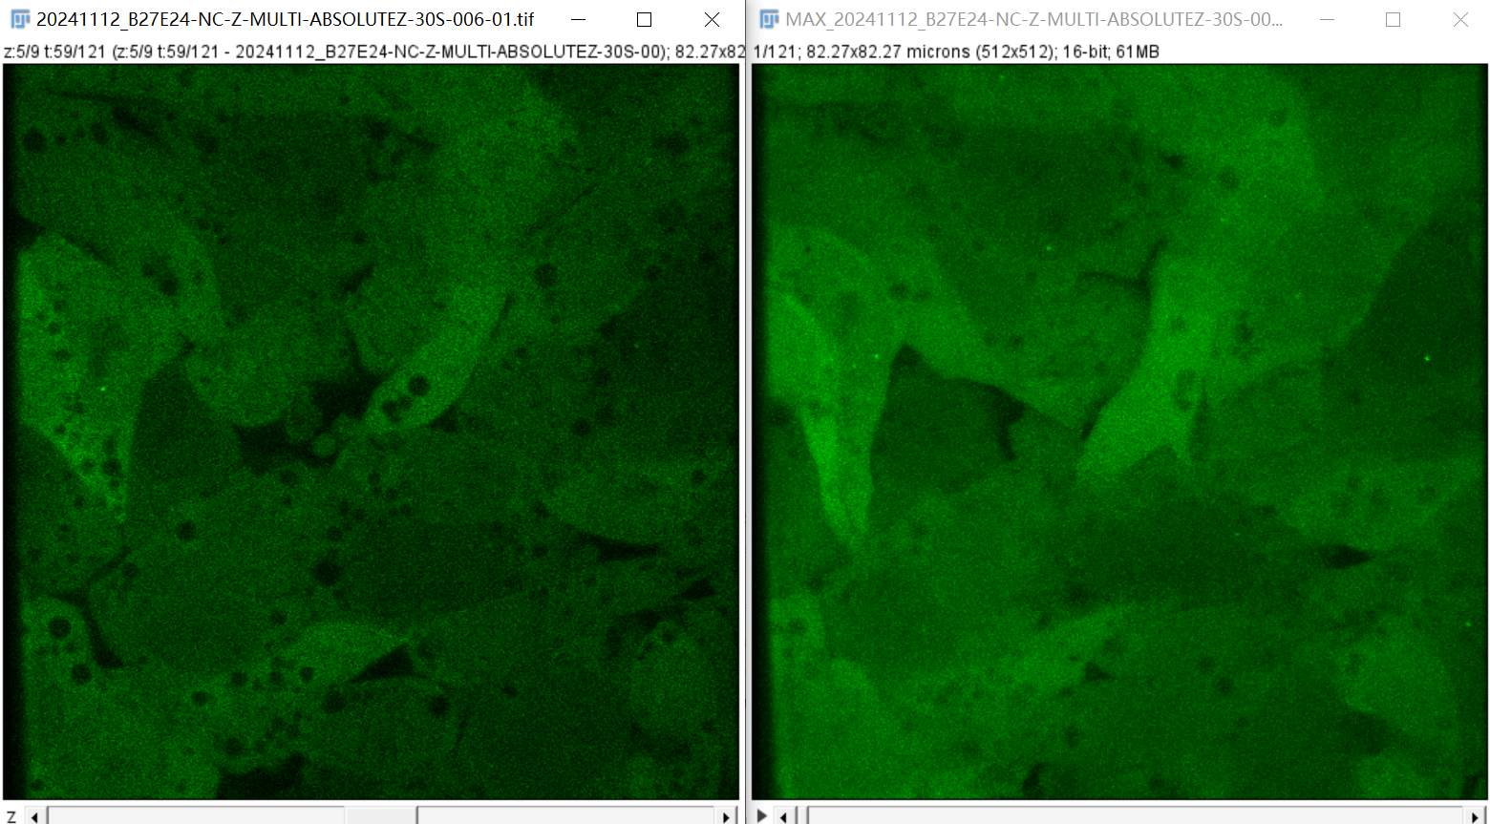
图2.1 转录爆发图像采集结果的示意图。该示例为Sox2 RNA的单层（左）和Z stack（右）最大投影的结果。

2.2 RNA转录爆发动力学分析
转录爆发动力学分析的完整流程可以查看我拍摄的教学视频RNA burst analysis。运行的代码可以在https://github.com/denglabpku/RNA-bursting-analysis该网站进行下载。

2.2.1 使用Ilastik软件检测RNA转录爆发位点
对于每个细胞在各时间点采集的Z-stack，首先进行最大强度投影，以获得二维时间序列图像。可以使用Fiji的宏Macro脚本 `max_projection.ijm` 对文件进行批量maximum projection操作。随后，使用Ilastik中基于随机森林算法的像素分类器，对所有时间点的转录爆发位点进行分割。分类器根据像素强度及局部纹理等特征区分转录位点信号与细胞核背景，并生成相应的二值掩膜。Ilastik的使用方法可以参考以下Youtube视频（https://www.youtube.com/watch?v=F6KbJ487iiU&t=3334s），或者其他可以在网上搜索到的教程。在本地安装好Ilastik软件之后，便可进行分析。具体流程如下：
（1）导入二维时间序列最大投影图像：
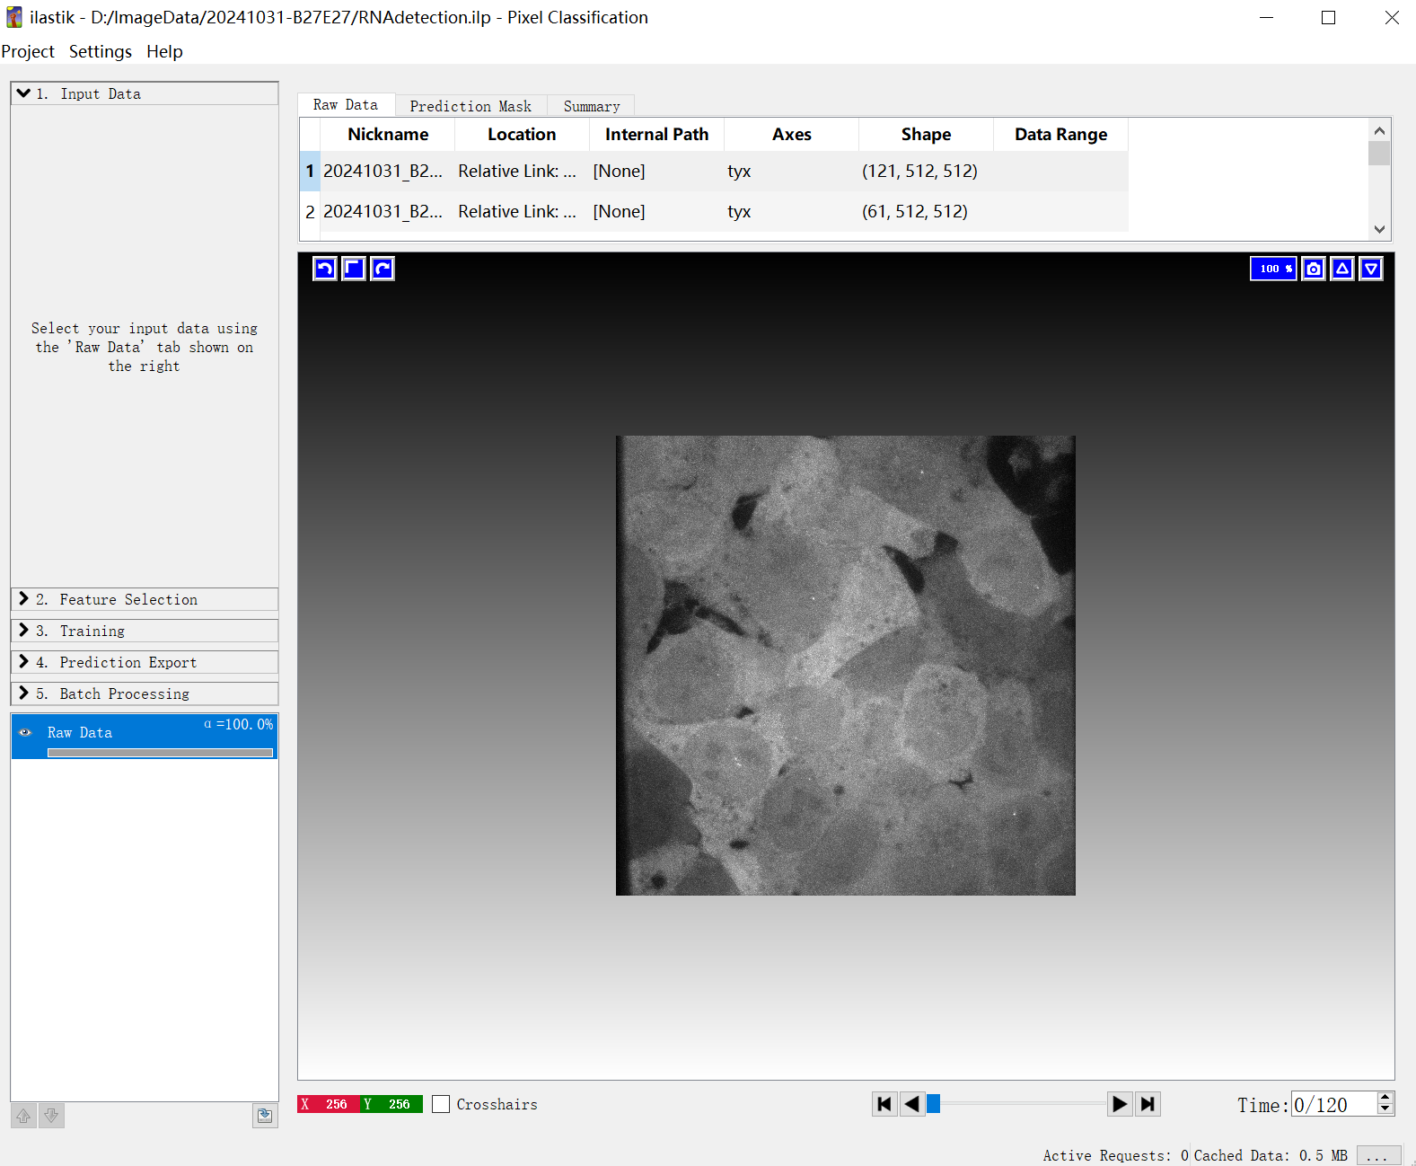
（2）选择所有特征用于预测
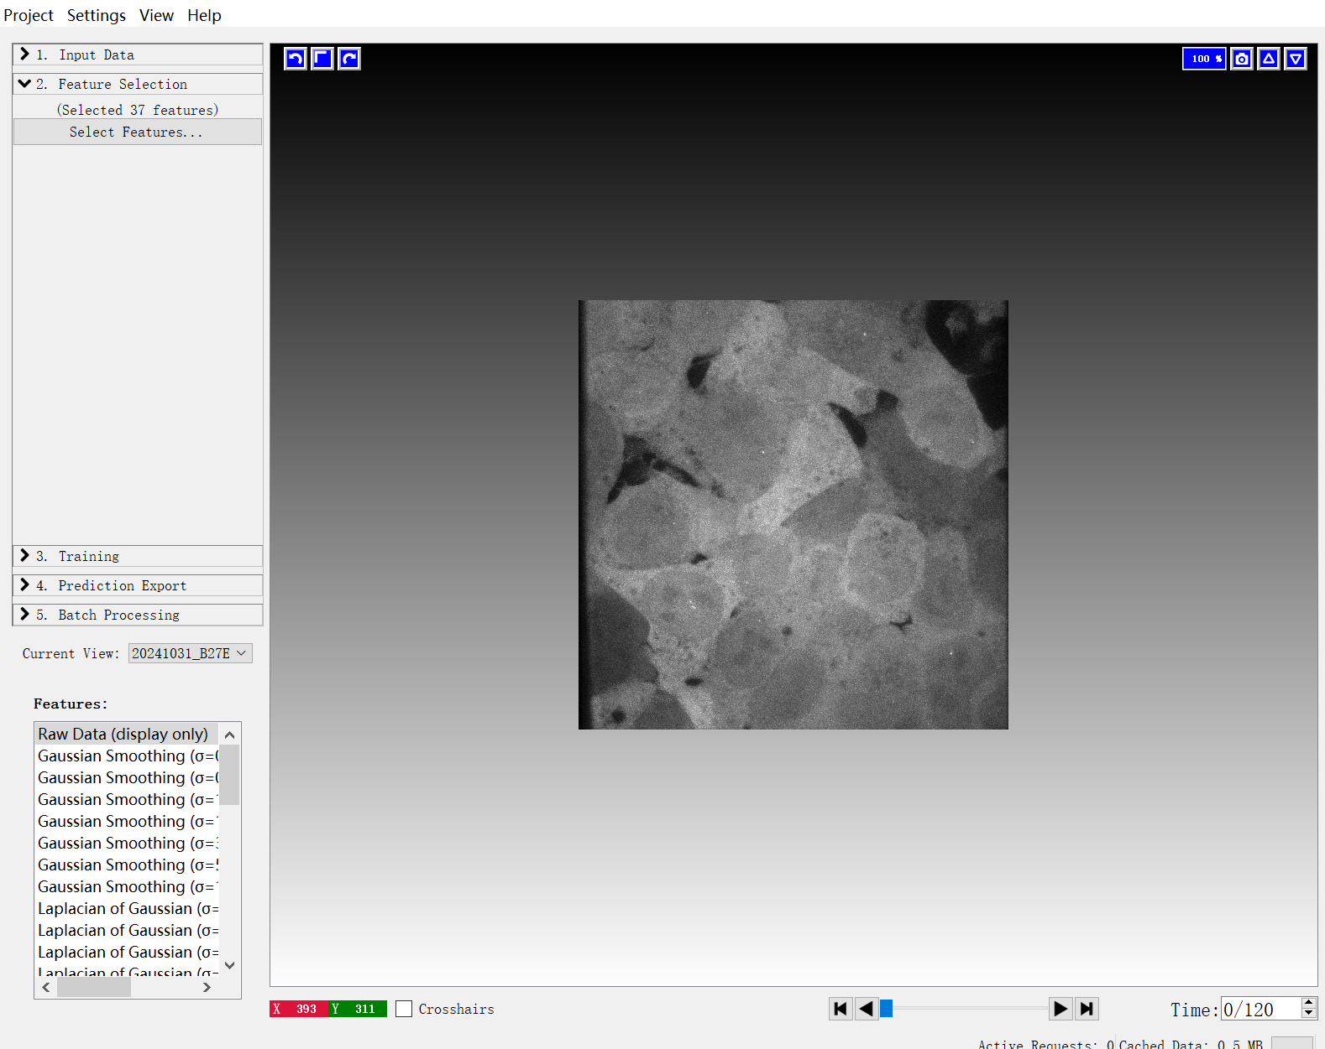
（3）设置两个分类类别：RNA和BKG（背景）。在图中人为选定是RNA的区域（黄色像素）和作为细胞核/细胞质背景的区域（蓝色像素），并可以点击左侧的【Live Update】按钮查看剩下的未进行人为设定的区域软件的预测情况，可根据软件的预测情况进行进一步调整。这是一个能够实时训练和可视化的软件，有助于你比较好的提取出RNA信号的位置，并且不会加进来过多的非特异性信号。
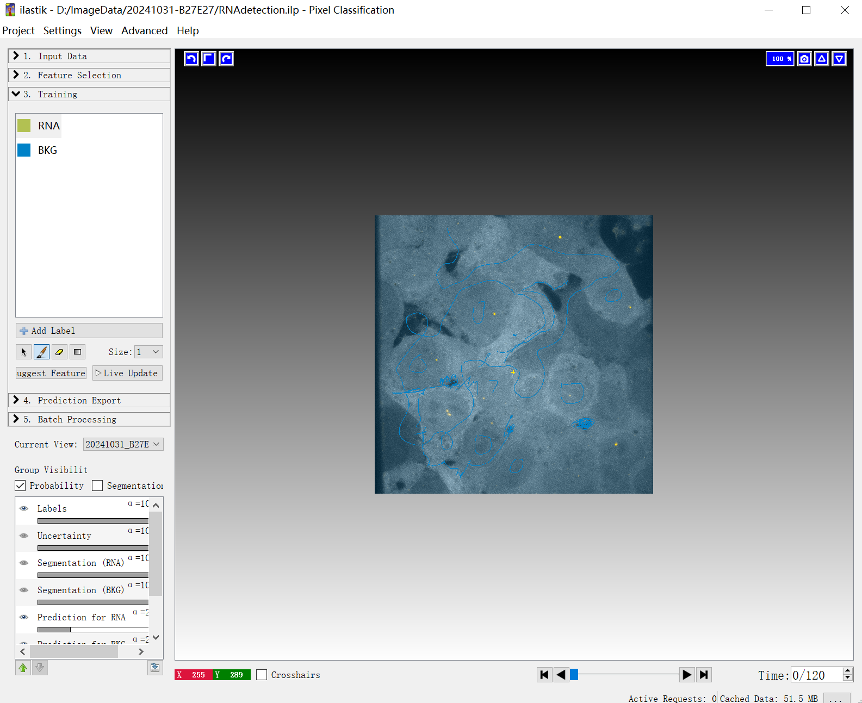
（4）批量导出：训练完成后，可以批量导入其余需要训练的图像，最终批量导出预测的结果，即后缀为【_Probabilities.h5】的文件用于后续在MATLAB中的分析。
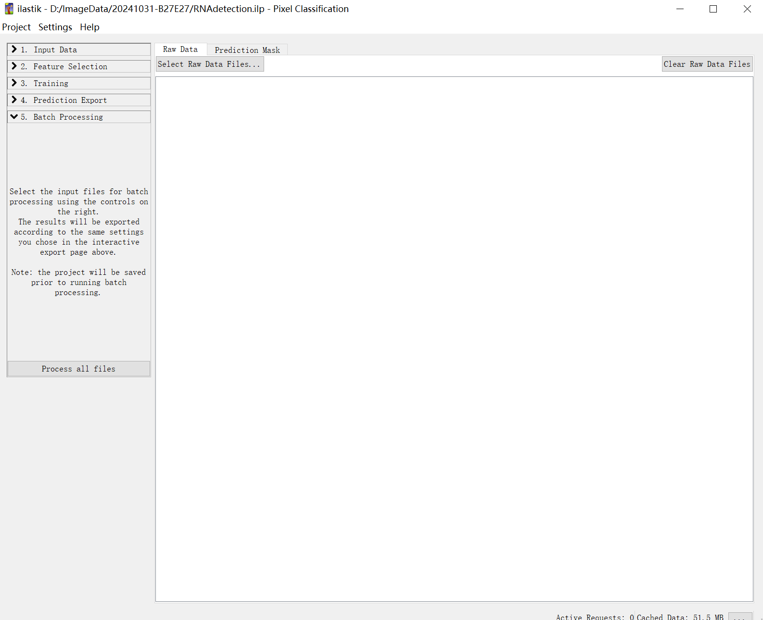

2.2.2 在Fiji中选取ROI作为单等位基因的转录爆发时序轨迹
通过Ilastik能够获取RNA转录位点的mask，但是如何在时间上将这个mask进行连接尚存在问题，需要进行人工的判断。目前的策略是在Fiji中人为设定ROI进行框选。
首先，在MATLAB中打开 `Generate_probability_mask.m` 脚本，设定好刚导出的预测文件【_Probabilities.h5】所在的文件夹和文件名，将【_Probabilities.h5】文件转为0-1二值图像用于可视化。输出的图像后缀为【-Prob.tif】。同时该代码还会生成后缀为【-ROI.txt】的文件，用于后续保存手动圈选的ROI。代码示例如下图所示：
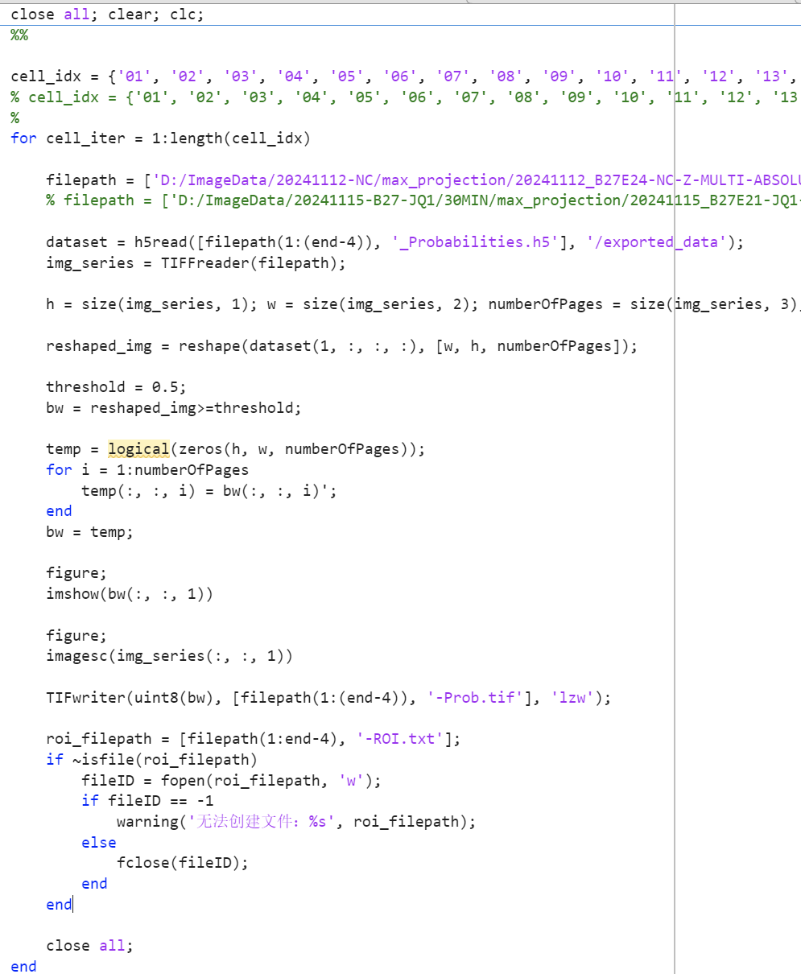
将【-Prob.tif】在Fiji中打开，与最大投影图像进行对比比较，请判断mask是否将所有需要提取出来的RNA信号能有效地提取出来了。存在少量的杂点非分割出来可在后续的人工圈选ROI的过程中进行剔除（图2.2）。
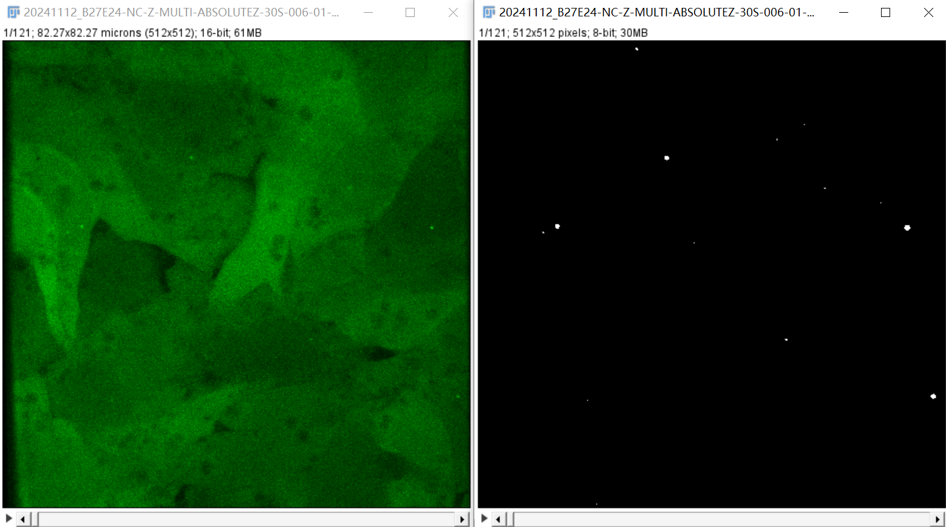
图2.2 Ilastik预测结果对比。左图为转录爆发图像的Z stack最大投影，右图为Ilastik预测的RNA位点mask。
另外，将上面两个文件在时间上做最大信号投影，可以比较清晰地看到几块明显的信号区域，通常是一个细胞中的一个等位基因在不同时间产生的（图2.3）。能够通过信号的强度对是否来自同一个等位基因进行初步判断。
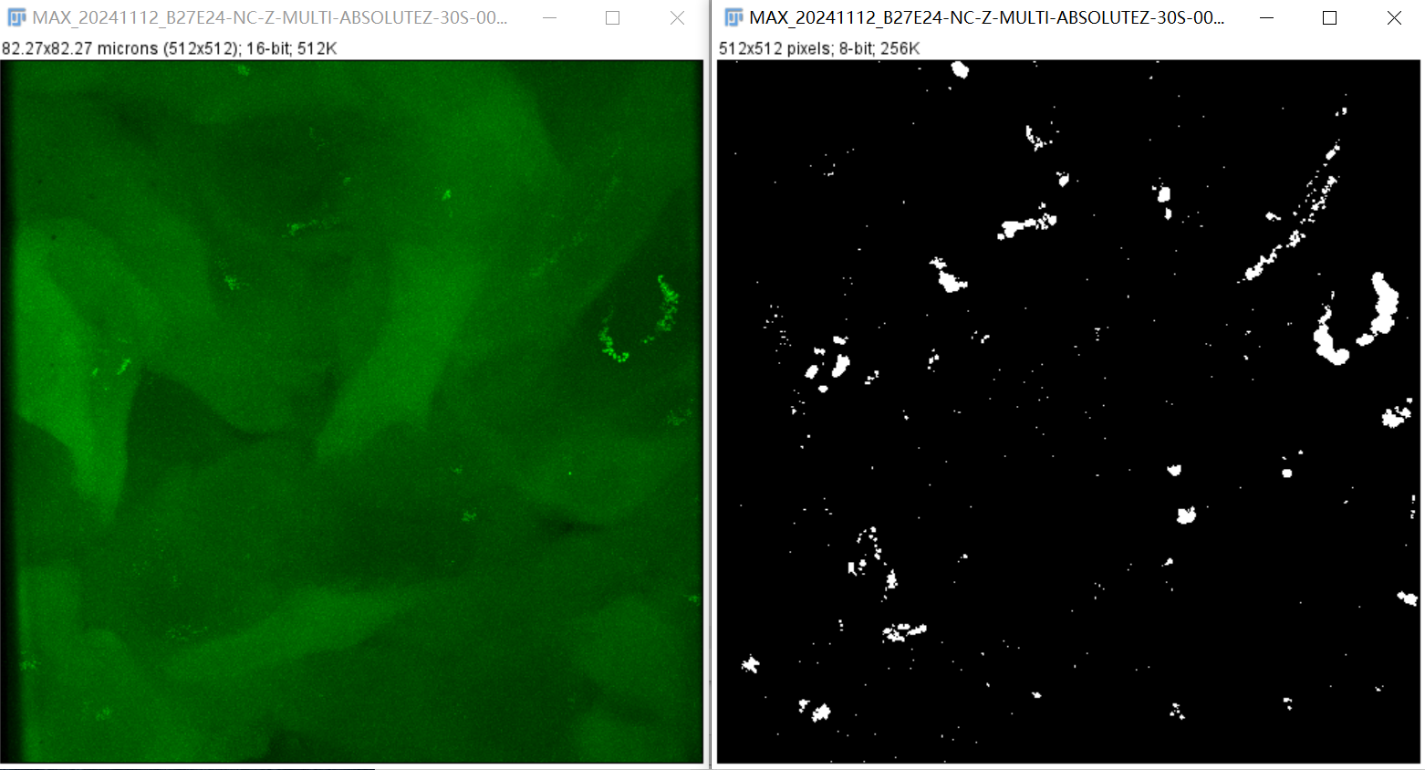
图2.3 Ilastik预测结果对比。左图为转录爆发图像的Z stack最大投影在时间轴上的最大投影，右图为Ilastik预测的RNA位点mask在时间轴上的最大投影。
接下来需要圈选ROI，首先可打开Fiji的ROI manager用来保存选取的ROI。首先根据mask的时序max投影图像，选取大致合适的ROI，然后将该ROI应用给其他3个图像。打开Fiji的Sync Window界面，将两个时序图像的文件选中进行同步，拖动时间轴，查看ROI是否将来自同一个allele的burst信号完全包括了，而在没有RNA信号的时候ROI内没有mask。如果在某一帧存在其他杂信号的mask，而RNA foci的信号高于杂信号，这种情况可以保留（因为后续算法会自动选择信号更高的那个mask）。
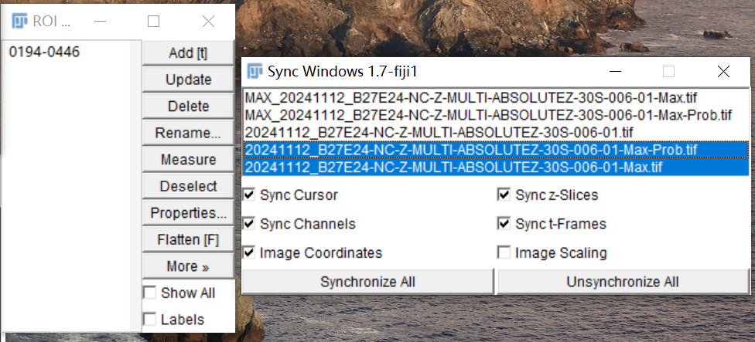
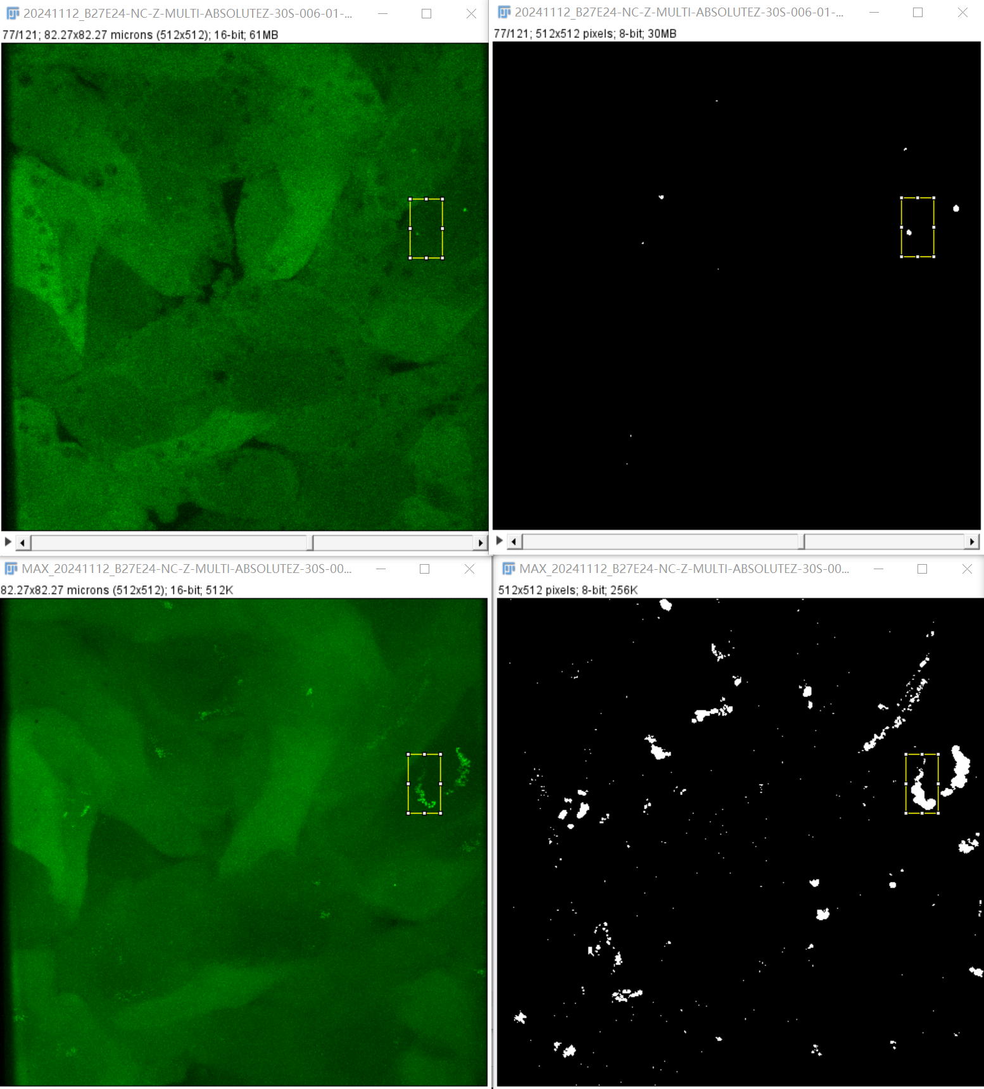
最后，右键ROI，选择ROI Properties-List coordinates，将XY信息复制在后缀为【-ROI.txt】文件中，如下图所示，每四行来自于一个ROI。这个后缀为ROI的txt文件，已由前文代码`Generate_probability_mask.m`批量生成，无需自己手动新建。
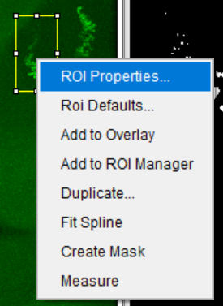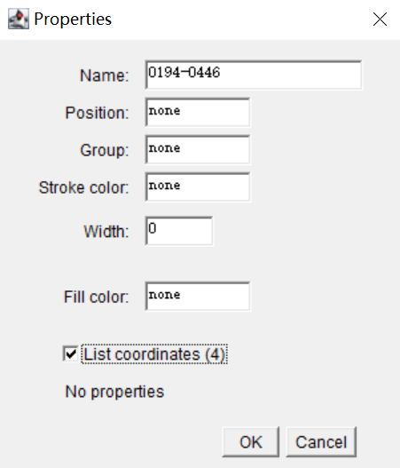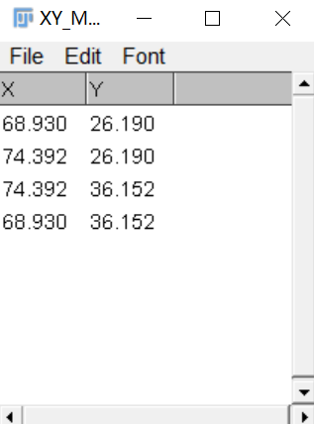
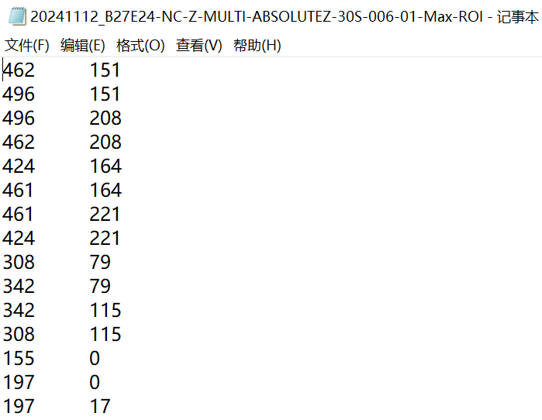
后续如果想要将txt保存的所有ROI信息导入到ROI manager中的话，可以使用Fiji Macro脚本 `addROImask-python.py`进行导入查看。在运行脚本前，需首先打开ROI manager，然后修改文件路径，运行即可。然后可以ROI manager中点击【show all】查看所有已圈选的ROI。代码如下所示：
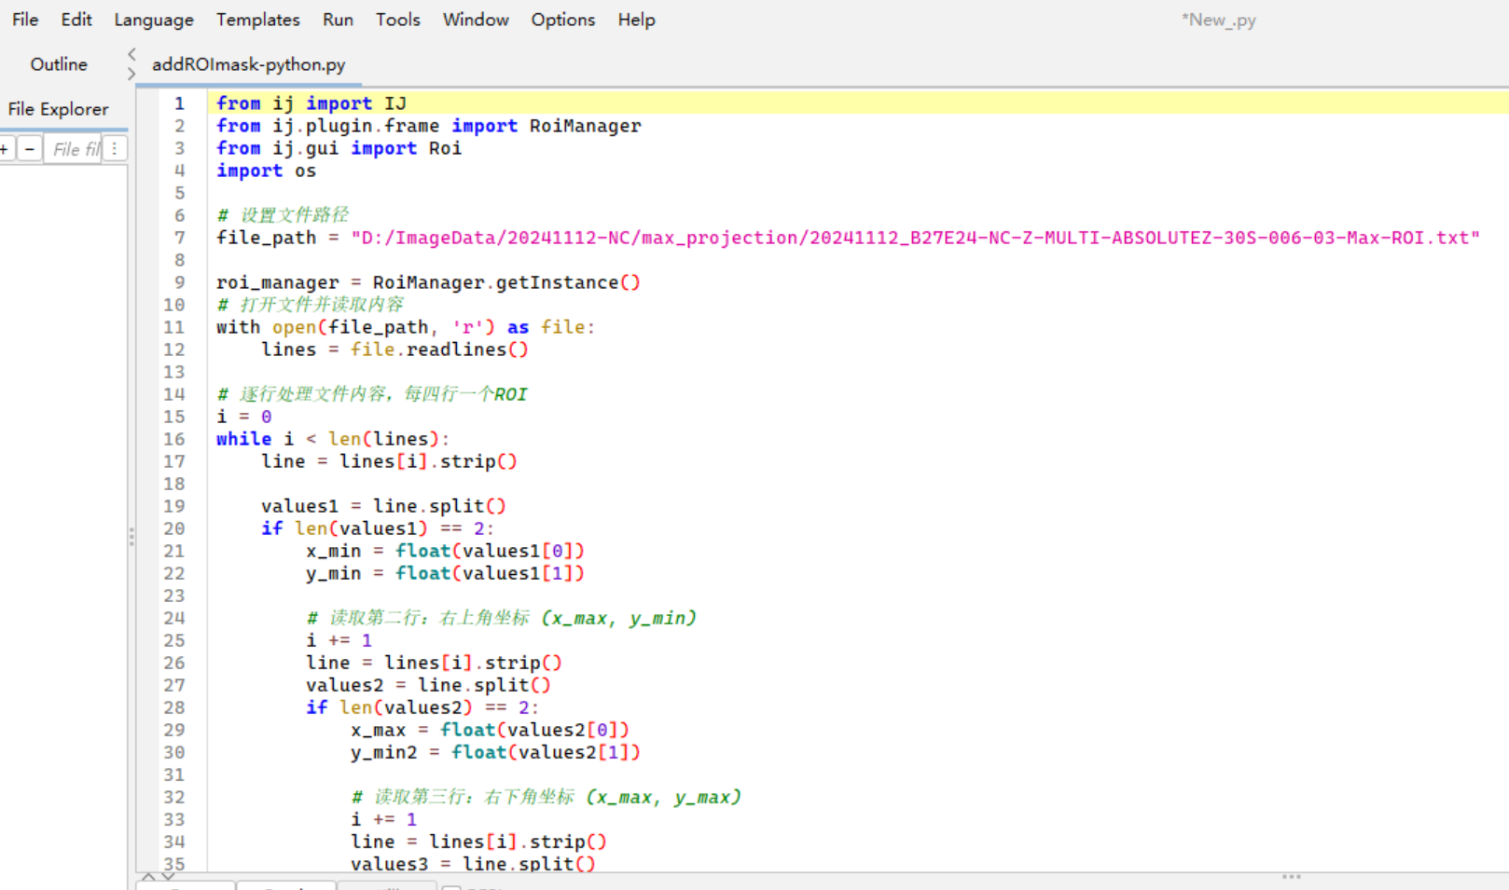
到这里便完成了手动圈选ROI的所有步骤，对于每个文件应该有以下文件：
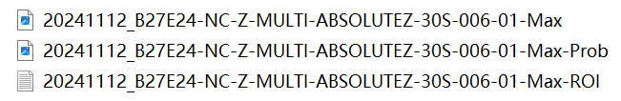

2.2.3 运行RNA转录爆发分析代码
现在能够运行RNA busrt分析的代码，首先打开 `RNA_detection.m` 的脚本，同样设定好文件路径和名称，运行代码即可。
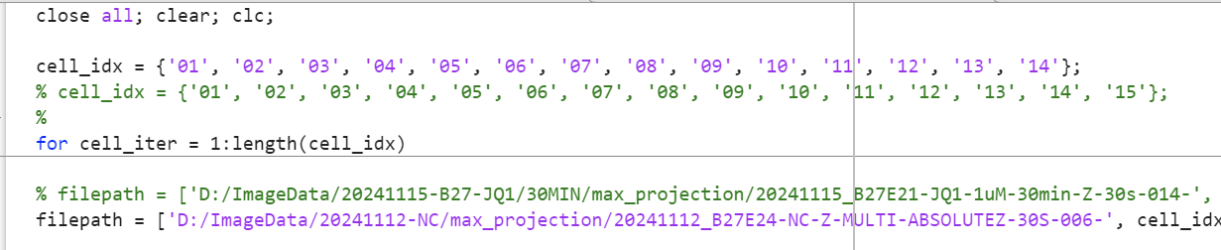
主要分为以下几个步骤：
（1）将-Prob.tif中的mask提取出来，计算每个mask最强的信号的坐标：
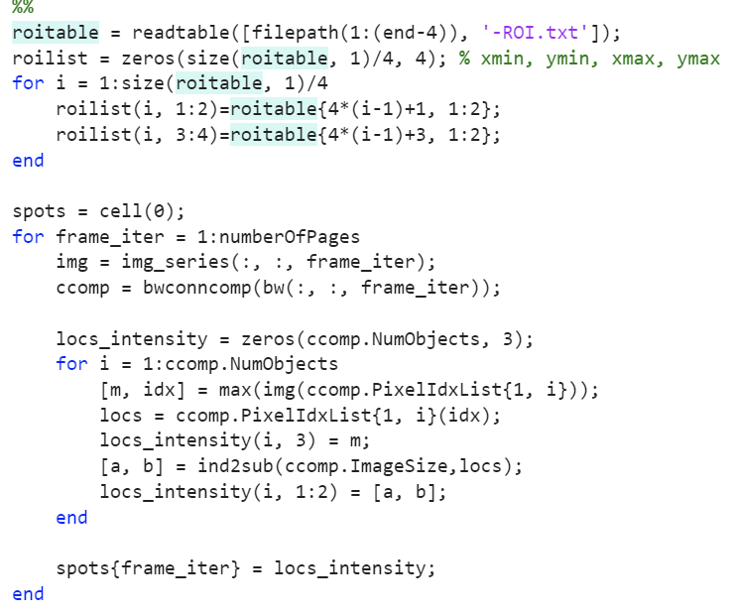
（2）行43-93，将每个ROI中的mask进行轨迹连接，按照frame, x, y, intensity的方式进行存储。对于没有RNA信号的frame，对其xy坐标进行线性插值。这里的intensity为max intensity。
（3）行95-183，使用高斯拟合计算RNA burst intensity。
（4）行199-210，保存RNA foci定位的坐标，以【后缀-Seg.tif】的文件进行保存。
（5）最后，每个文件会保存一个后缀为【-tracks.mat】的文件。
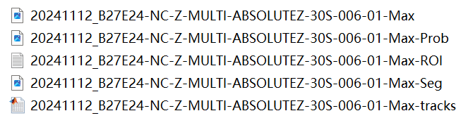
对每个文件进行处理后，运行 `merged_statistics.m` 文件，对所有文件进行统一处理。注意这个文件的代码需要一节一节运行。运行流程如下：
（1）设定需要批量运行的文件路径：
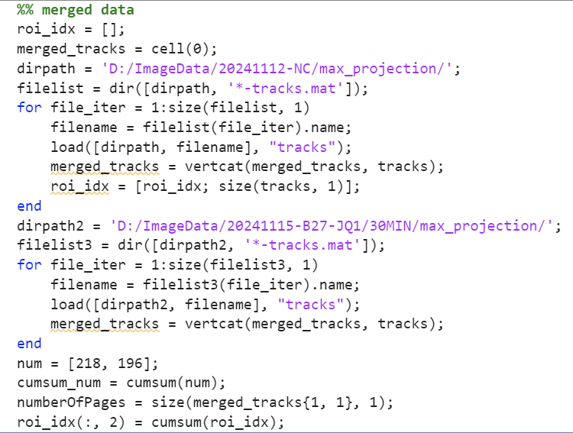
（2）行24-60，初步绘制combined 热图。
（3）跳过amplitude comparison这一节，这一节是用来比较不同intensity计算方法的。
（4）运行amplitude Gaussian fitting这一节，查看不同treatment的intensity分布。【注意】要根据实际情况，更改查看矩阵的行数：1-218/219-414，后面许多部分需要注意这一点。
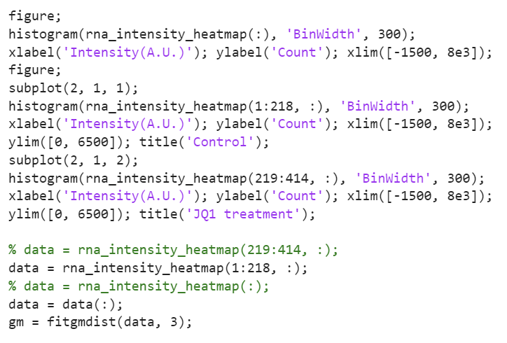
（5）运行hidden Markov model这一节，对RNA burst的ON/OFF state进行推断。
（6）运行check burst intensity和check random roi查看HMM模型预测准确性。
（7）运行intensity comparison这一节，得到散点图比较结果：
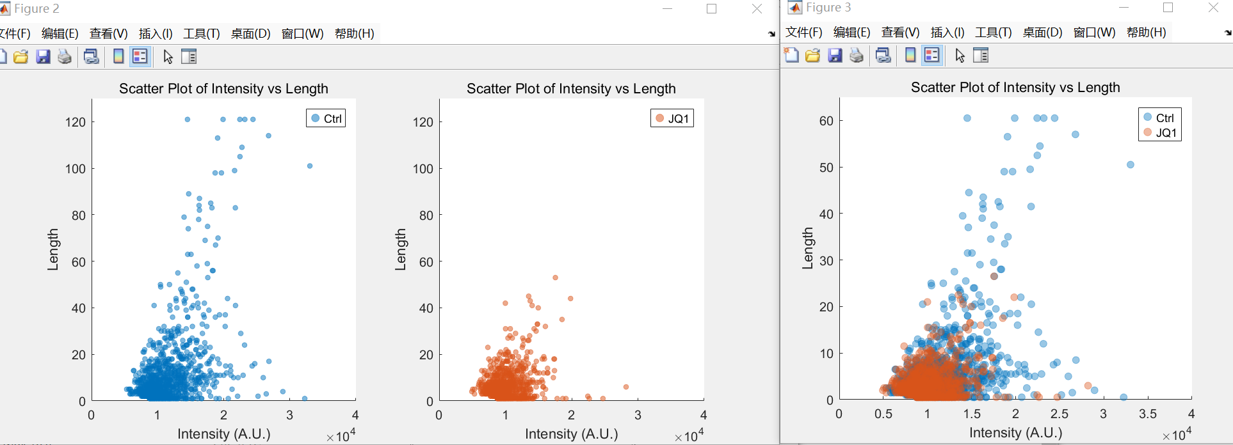
（8）运行clustering based on on-time length and hierarchical clustering对热图进行聚类，并通过设定行666的temp_idx = nc_idx/jq1_idx;绘制所需的热图。
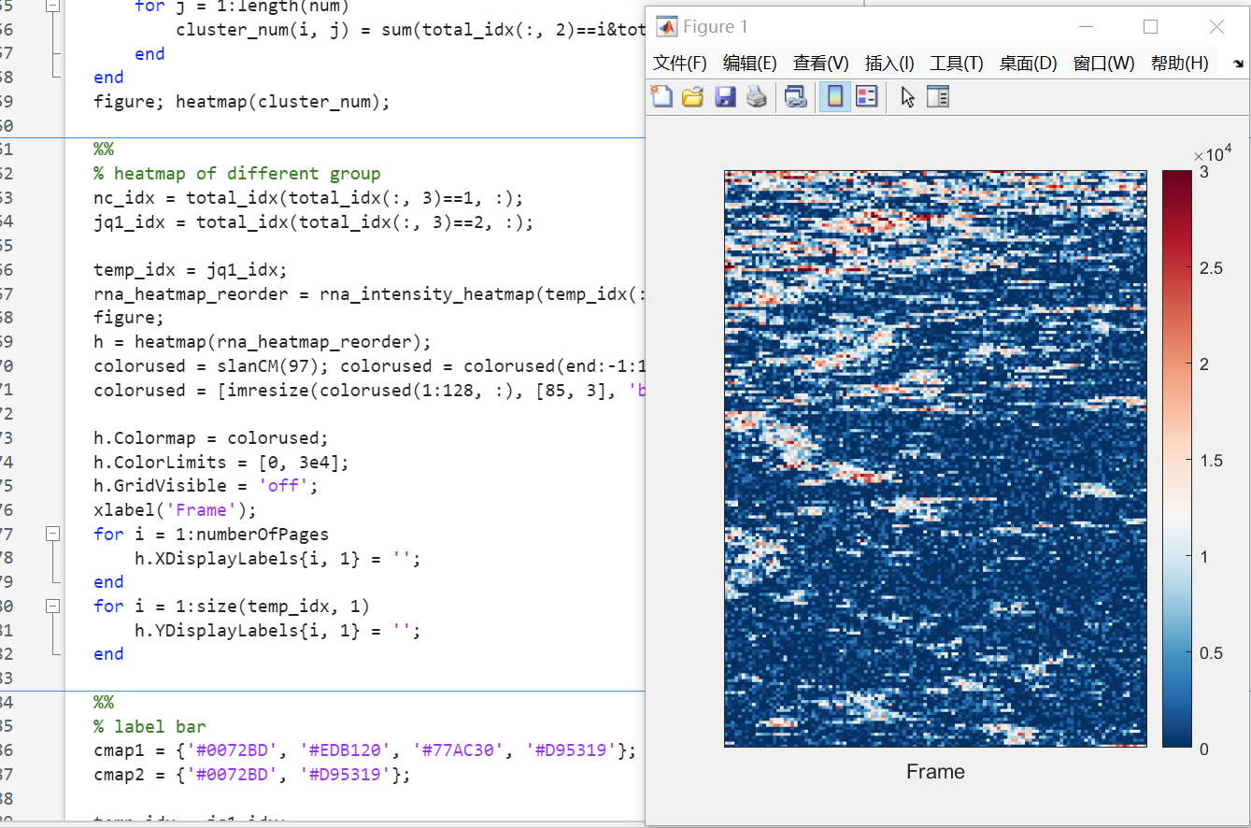
（9）运行transcription burst 2-component exponential fitting这一节，获取ON/OFF time汇总时间。
（10）运行ON and OFF time exponential fitting这一节，对ON/OFF time进行拟合，需要调整group_idx和on_off_idx这两个变量，选择需要拟合的部分。
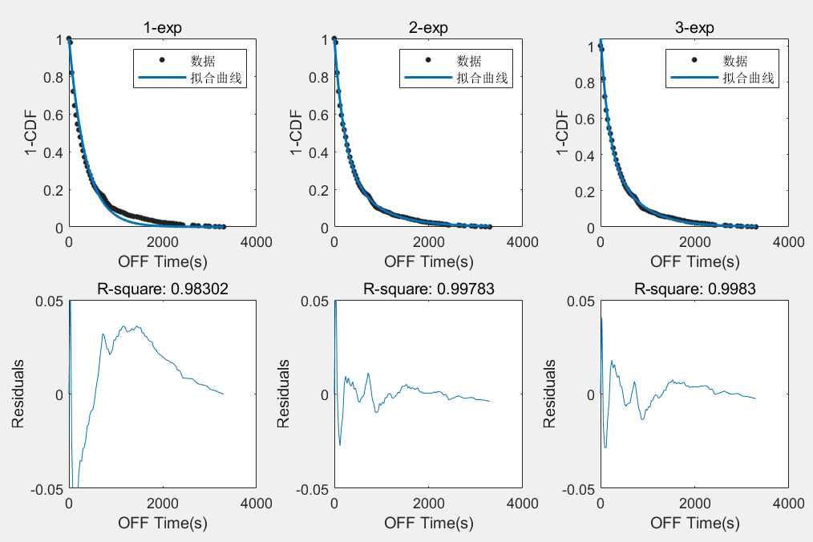
如果想要知道运行得到的各组分的fraction和time，可以查看MATLAB变量`param_fitresult`，三列分别是1/2/3-exp拟合的结果，第二列便是2-exp拟合的结果。三行分别是fraction、时间的倒数、时间，可以和下面的表格中的数据进行配对比较。
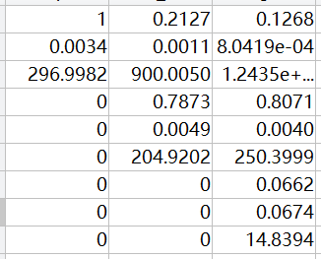
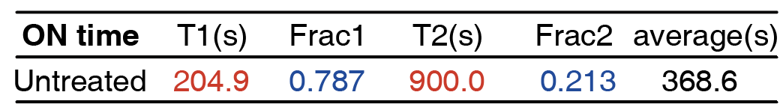
到这里，便运行完了所有需要的内容。

